本文为自本人珍藏 版权所有 仅供参考
本文为自本人珍藏 版权所有 仅供参考
弧长及扇形的面积
教学目标
(一)教学知识点
1．经历探索弧长计算公式及扇形面积计算公式的过程；
2．了解弧长计算公式及扇形面积计算公式，并会应用公式解决问题．
(二)能力训练要求
1．经历探索弧长计算公式及扇形面积计算公式的过程，培养学生的探索能力．
2．了解弧长及扇形面积公式后，能用公式解决问题，训练学生的数学运用能力．
(三)情感与价值观要求
1．经历探索弧长及扇形面积计算公式，让学生体验教学活动充满着探索与创造，感受数学的严谨性以及数学结论的确定性．
2．通过用弧长及扇形面积公式解决实际问题，让学生体验数学与人类生活的密切联系，激发学生学习数学的兴趣，提高他们的学习积极性，同时提高大家的运用能力．
教学重点
1．经历探索弧长及扇形面积计算公式的过程．
2．了解弧长及扇形面积计算公式．
3．会用公式解决问题．
教学难点
1．探索弧长及扇形面积计算公式．
2．用公式解决实际问题．
教学方法
学生互相交流探索法
教具准备
2．投影片四张
第一张：(记作§3．7A)
第二张：(记作§3．7B)
第三张：(记作§3．7C)
第四张：(记作§3．7D)
教学过程
Ⅰ．创设问题情境，引入新课
[师]在小学我们已经学习过有关圆的周长和面积公式，弧是圆周的一部分，扇形是圆的一部分，那么弧长与扇形面积应怎样计算？它们与圆的周长、圆的面积之间有怎样的关系呢？本节课我们将进行探索．
Ⅱ．新课讲解
一、复习
1．圆的周长如何计算？
2．圆的面积如何计算？
3．圆的圆心角是多少度？
[生]若圆的半径为r，则周长l＝2πr，面积S＝πr²，圆的圆心角是360°．
二、探索弧长的计算公式
投影片(§3．7A)
如图，某传送带的一个转动轮的半径为10cm．
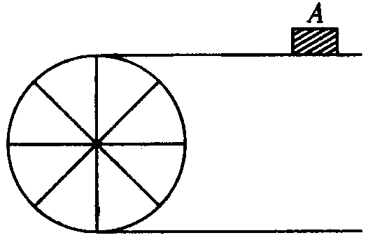
(1)转动轮转一周，传送带上的物品A被传送多少厘米？
(2)转动轮转1°，传送带上的物品A被传送多少厘米？
(3)转动轮转n°，传送带上的物品A被传送多少厘米？
[师]分析：转动轮转一周，传送带上的物品应被传送一个圆的周长；因为圆的周长对应360°的圆心角，所以转动轮转1°，传送带上的物品A被传送圆周长的；转动轮转n°，传送带上的物品A被传送转1°时传送距离的n倍．
[生]解：(1)转动轮转一周，传送带上的物品A被传送2π×10＝20πcm；
(2)转动轮转1°，传送带上的物品A被传送cm；
(3)转动轮转n°，传送带上的物品A被传送n×＝cm．
[师]根据上面的计算，你能猜想出在半径为R的圆中，n°的圆心角所对的弧长的计算公式吗？请大家互相交流．
[生]根据刚才的讨论可知，360°的圆心角对应圆周长2πR，那么1°的圆心角对应的弧长为，n°的圆心角对应的弧长应为1°的圆心角对应的弧长的n倍，即n×．
[师]表述得非常棒．
在半径为R的圆中，n°的圆心角所对的弧长(arclength)的计算公式为：
l＝．
下面我们看弧长公式的运用．
三、例题讲解
投影片(§3．7B)
制作弯形管道时，需要先按中心线计算“展直长度”再下料，试计算下图中管道的展直长度，即的长(结果精确到0.1mm)．
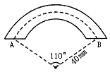
分析：要求管道的展直长度，即求的长，根根弧长公式l＝可求得的长，其中n为圆心角，R为半径．
解：R＝40mm，n＝110．
∴的长＝πR＝×40π≈76.8mm．
因此，管道的展直长度约为76.8mm．
四、想一想
投影片(§3．7C)
在一块空旷的草地上有一根柱子，柱子上拴着一条长3m的绳子，绳子的另一端拴着一只狗．
(1)这只狗的最大活动区域有多大？
(2)如果这只狗只能绕柱子转过n°角，那么它的最大活动区域有多大？
[师]请大家互相交流．
[生](1)如图(1)，这只狗的最大活动区域是圆的面积，即9π；
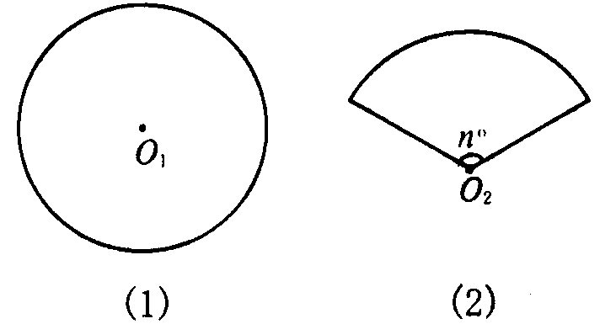
(2)如图(2)，狗的活动区域是扇形，扇形是圆的一部分，360°的圆心角对应的圆面积，1°的圆心角对应圆面积的，即×9π＝，n°的圆心角对应的圆面积为n×＝．
[师]请大家根据刚才的例题归纳总结扇形的面积公式．
[生]如果圆的半径为R，则圆的面积为πR²，1°的圆心角对应的扇形面积为，n°的圆心角对应的扇形面积为n·．因此扇形面积的计算公式为S_{扇形}＝πR²，其中R为扇形的半径，n为圆心角．
五、弧长与扇形面积的关系
[师]我们探讨了弧长和扇形面积的公式，在半径为R的圆中，n°的圆心角所对的弧长的计算公式为l＝πR，n°的圆心角的扇形面积公式为S_{扇形}＝πR²，在这两个公式中，弧长和扇形面积都和圆心角n．半径R有关系，因此l和S之间也有一定的关系，你能猜得出吗？请大家互相交流．
[生]∵l＝πR，S_{扇形}＝πR²，
∴πR²＝R·πR．∴S_{扇形}＝lR．
六、扇形面积的应用
投影片(§3．7D)
扇形AOB的半径为12cm，∠AOB＝120°，求的长(结果精确到0.1cm)和扇形AOB的面积(结果精确到0.1cm²)
分析：要求弧长和扇形面积，根据公式需要知道半径R和圆心角n即可，本题中这些条件已经告诉了，因此这个问题就解决了．
解：的长＝π×12≈25.1cm．
S_{扇形}＝π×12²≈150.7cm²．
因此，的长约为25.1cm，扇形AOB的面积约为150.7cm²．
Ⅲ．课堂练习
随堂练习
Ⅳ．课时小结
本节课学习了如下内容：
1．探索弧长的计算公式l＝πR，并运用公式进行计算；
2．探索扇形的面积公式S＝πR²，并运用公式进行计算；
3．探索弧长l及扇形的面积S之间的关系，并能已知一方求另一方．
Ⅴ．课后作业
习题3．10
Ⅵ．活动与探究
如图，两个同心圆被两条半径截得的的长为6π cm，的长为10π cm，又AC＝12cm，求阴影部分ABDC的面积．
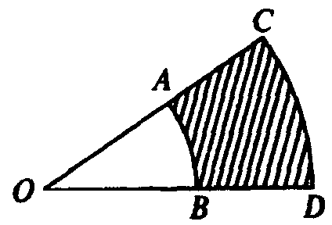
分析：要求阴影部分的面积，需求扇形COD的面积与扇形AOB的面积之差．根据扇形面积S＝lR，l已知，则需要求两个半径OC与OA，因为OC＝OA＋AC，AC已知，所以只要能求出OA即可．
解：设OA＝R，OC＝R＋12，∠O＝n°，根据已知条件有：
得．
∴3(R＋12)＝5R，∴R＝18．
∴OC＝18＋12＝30．
∴S＝S_{扇形COD}－S_{扇形AOB}＝×10π×30－×6π×18＝96π cm²．
所以阴影部分的面积为96π cm²．
板书设计
§3．7 弧长及扇形的面积
一、1．复习圆的周长和面积计算公式；
2．探索弧长的计算公式；
3．例题讲解；
4．想一想；
5．弧长及扇形面积的关系；
6．扇形面积的应用．
二、课堂练习
三、课时小结
四、课后作业

